中国铁矿石价格指数（CIOPI）

中国钢铁工业协会 2015年1月20日印发

一、进口铁矿石价格（OPI）
1月20日，直接进口铁矿石62%品位干基粉矿到岸价格为67.59美元/吨，环比每吨下降0.29美元，降幅为0.43%；当月平均价格为69.49元/吨。
1月20日，现货贸易进口铁矿石62%品位干基粉矿人民币含税价格为522.81元/吨，环比每吨下降3.81元，降幅为0.72%，当月平均价格为535.95元/吨。
1月20日，直接进口铁矿石58%品位干基粉矿到岸价格为58.74美元/吨，环比每吨下降0.11美元，降幅为0.19%；当月平均价格为60.14美元/吨。
1月20日，现货贸易进口铁矿石58%品位干基粉矿人民币含税价格为454.46元/吨，环比每吨下降1.84元，降幅为0.40%，当月平均价格为463.85元/吨。
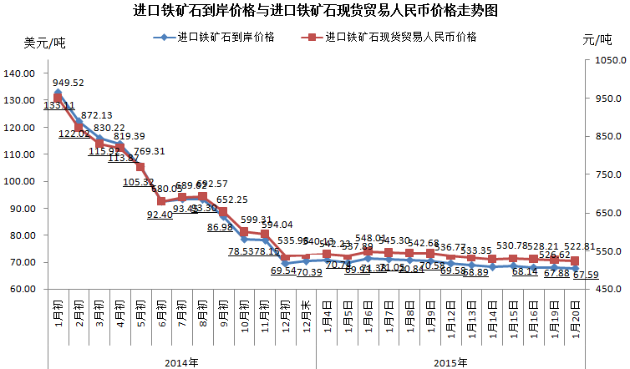
二、国产铁矿石价格
1月20日，国产铁矿石62%品位干基铁精矿含税价格为600.03元/吨，环比持平。比进口铁矿石高77.22元/吨，升高幅度为14.77%；当月平均价格为604.86元/吨，比进口铁矿石高68.91元/吨，升高幅度为12.86%。
1月20日，国产铁矿石65%品位干基铁精矿含税价格为651.34元/吨，环比持平，当月平均价格为656.91元/吨。
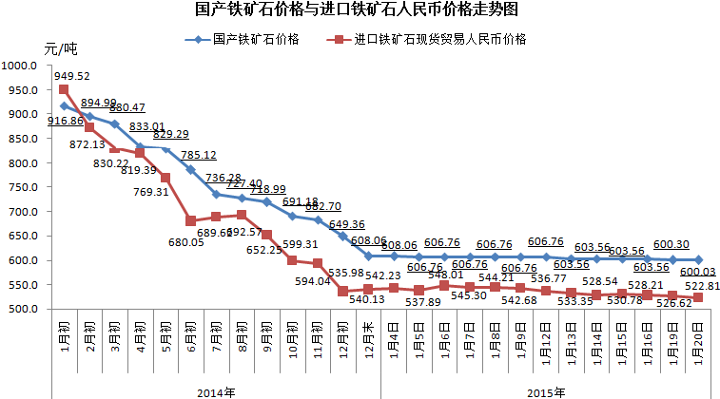
三、中国铁矿石价格指数（CIOPI）
1月20日，中国铁矿石价格指数（CIOPI）244.93点，环比下降0.74点，降幅为0.30%。其中：国产铁矿石价格指数为233.19点，环比持平；进口铁矿石价格指数为250.24点，环比下降1.07点，降幅为0.43%。
